重庆大学城市科技学院教务处文件

重大城科教[2013]4号
—————————————————————————

关于办理2012-2013学年第二学期学生重修选课的通知

各二级学院：
经研究决定，面对全院学生开始办理重修选课手续，具体要求和安排如下：
一、重修办理对象：学院各年级各专业经“补考不及格”课程或正考未通过但该课程又没有补考只能重修的学生。
二、重修选课范围：本次只办理本学期开设的课程的重修选课。
三、办理时间和流程：
1、即日起至3月10日24:00前，学生根据自己不及格课程在网上进行重修选课（具体选课方法见下表）。选课后一定要及时查看自己的个人课表（或选课情况查询），课表上无重修课程，期末考试无资格参加，错选和漏选期末考试将无法登载成绩，责任由学生本人承担。
2、3月12日至3月13日（上午8:30-12:00，下午2:30至5:00），根据各二级学院下发的重修名单，学生必须以班为单位，凭重修报名单，由班委统一到财务处（第二行政楼204办公室），办理重修确认手续（没有确认的课程将会被自动删掉）。
3、3月13日学生到所选课程教学班上课。
四、注意事项：

1、各需要报重修的学生先弄清楚是否是本学期开设的课程（查询方法：登录数字校园网---页面右方点击，选择自己需要重修的课程点击“查询”即可），若本学期有这门课，才能进行重修
2、办理选课手续后，学生必须按照自己选定课程的教学班上课和参加课程考试，否则将会出现无法登载成绩情况，重修在哪个班，报的哪个老师，就在哪个班参加期末考试（跟班重修）。
3、请同学们认真对待本次重修选课，在规定时间内到指定地点办理，逾期不再办理。未办理重修手续的学生即使参加考试，也不能登载成绩。
4、未注册的学生没有选修课程资格，本次将不能办理重修手续。

教务处
二0一三年二月二十六日

重修选课方法
一、登录数字校园
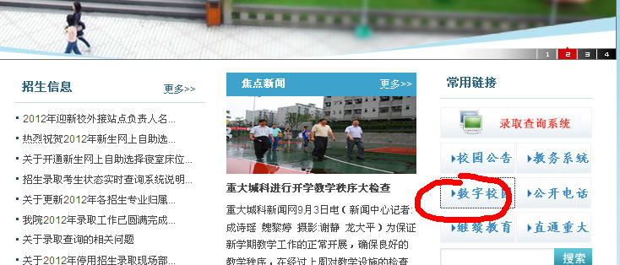
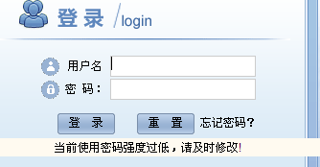
二、登录教务系统
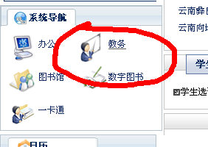
三、选课
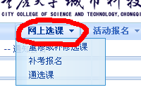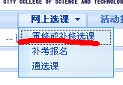
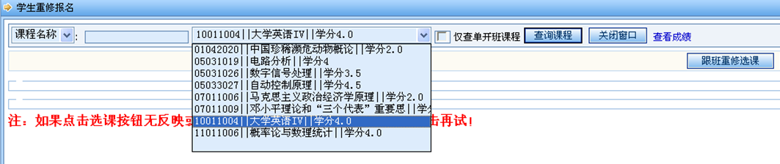
下拉框的课程为这个学生的重修课程：
点击一门课然后点击跟班重修，该门课程的教学班可以调出来，选择跟班重修选课（注：如果点击选课按钮无反映或不能弹出新窗口，请按住"CTRL"键点击再试！）
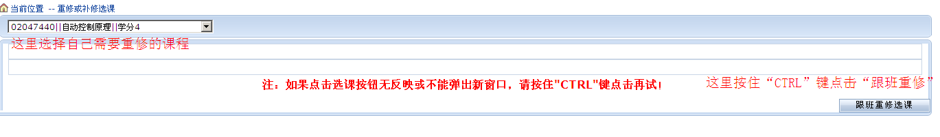选择教学班:
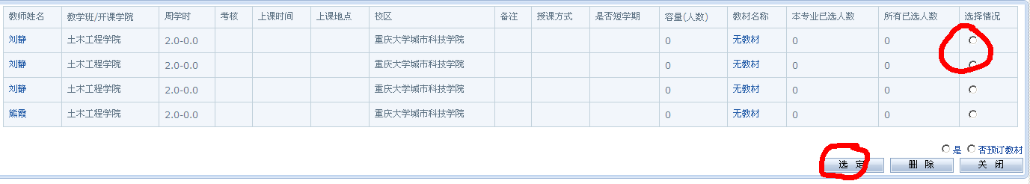
选中教学班，点击选定，即完成了跟班重修的报名；（教材预订选“否”）
若提示以下画面：
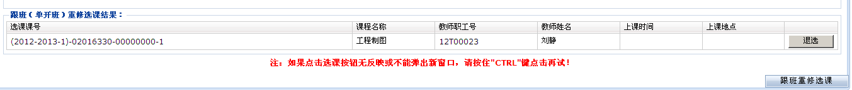
则选课成功
若在重修选课的时候出现以下提示：
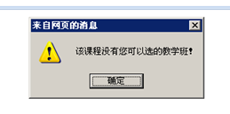
则请选择该课程后，点击“我要报名” 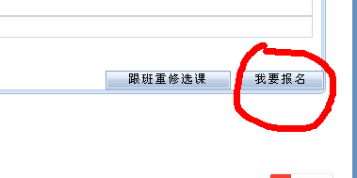
若提示：
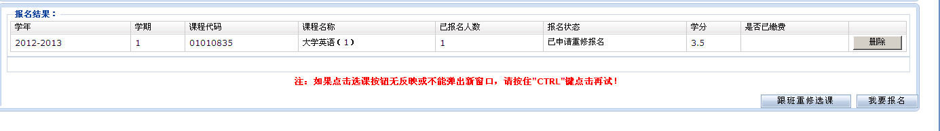
则报名成功
注意：此方法仅限于“该课程没有您可选择的教学班”时，才能选择，否则请一定要选择“跟班重修”！

